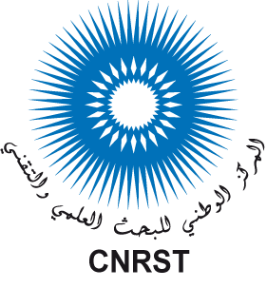
المملكة المغربية
وزارة التربية الوطنية والتكوين المهني
والتعليم العالي والبحث العلمي
كتابة الدولة المكلفة بالتعليم العالي والبحث العلمي

طلب تقديم مشاريع بحثية أولية
في مجال العلوم الإنسانية والاجتماعية

المطبوع النموذجي لاقتراح مشروع بحثي أولي

ماي 2018

1.منسق المشروع
- الاسم و النسب :
- الا طار:
- التخصص :
- بنية البحث (مختبر، فريق أو مجموعة البحث...):
- المؤسسة:
- الجامعة/الهيئة:
- البريد الإلكتروني:
- الهاتف:
2. بنيات البحث المشاركة في المشروع
بنية البحث | المؤسسة | الجامعة/الهيئة

3.عنوان المشروع
4.موضوع البحث (من بين المواضيع المشار إليها في طلب تقديم المشاريع)
5.كلمات المفاتيح (خمس كلمات على الأكثر)
6.ملخص المشروع (ثلاث صفحات كحد أقصى)
ويتضمن هذا الملخص على الأقل ما يلي: الأهداف، منهجية العمل، النتائج المنتظرة، الأثر العلمي والاقتصادي والاجتماعي و الثقافي المنتظر، المخرجات المرتقبة (مؤلفات، منشورات ومداخلات مفهرسة في قواعد البيانات العلمية الدولية).
7. الميزانية المطلوبة
8.السيرة الذاتية لمنسق المشروع

